**MICROATIVIDADE 1**

lista_mesclada = [1,2,3, "hola python", True, 12.6]

print(lista_mesclada)

lista_mesclada.append("lista aninhada")

print(lista_mesclada)

lista_mesclada.insert(4, 5)

print(lista_mesclada)

len(lista_mesclada)

lista_mesclada.remove(1)

print(lista_mesclada)

nova_lista_mesclada = []

nova_lista_mesclada.extend(lista_mesclada[:4])

print(nova_lista_mesclada)

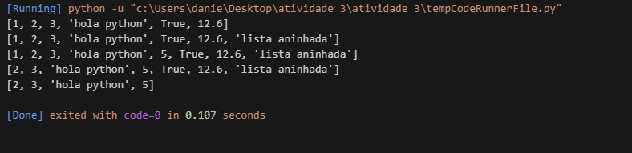

**Microatividade 2**

primeira_tupla = (1,2,3,4, "olá tupla")

print(primeira_tupla)

indice4 = primeira_tupla.index(4)

print(indice4)

elemento3 = 3 in primeira_tupla

print(elemento3)

elemento33 = 33 in primeira_tupla

print(elemento33)

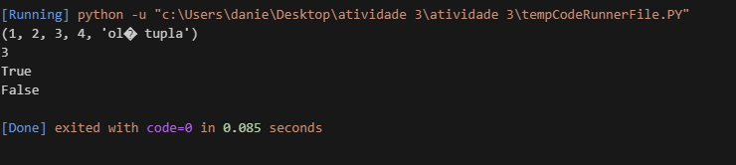

**Microatividade 3**

set_iinicial = {11,12,13,14}

print(set_iinicial)

set_iinicial.add(15)

print(set_iinicial)

set_iinicial.update({1,2,3,4,5})

print(set_iinicial)

set_iinicial.discard(13)

print(set_iinicial)

novo_set = set([20,21,23, 1, 2])

print(novo_set)

uniao = set_iinicial.union(novo_set)

print(uniao)

intercesao = set_iinicial.intersection(novo_set)

print(novo_set)

diference = set_iinicial.difference(novo_set)

print(novo_set)

diference_simetrica = set_iinicial.symmetric_difference(novo_set)

print(novo_set)

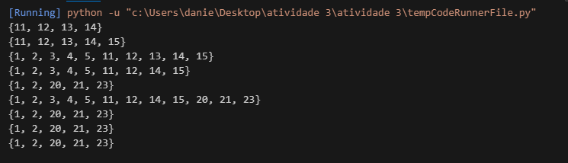

**MICROATIVIDADE 4**

meu_dicionario = {

    "codigo_1": "Python",

    "codigo_2": "Java",

    "codigo_3": "PHP"

}

print(meu_dicionario)

print(type(meu_dicionario))

valor_codigo1 = meu_dicionario.get("codigo_1")

print(valor_codigo1)

print(len(meu_dicionario))

dicionario_frutas = dict({

    1: {"nome": "limão", "tipo": "acida"},

    2: {"nome": "laranja", "tipo": "acida"},

    3: {"nome": "manga", "tipo": "semiacida"},

    4: {"nome": "maçã", "tipo": "semiacida"},

    5: {"nome": "banana", "tipo": "doce"},

    6: {"nome": "mamão", "tipo": "doce"}

})

print("chave 1  nome: ", dicionario_frutas[1]["nome"], " tipo:", dicionario_frutas[1]["tipo"])

print("chave 2  nome: ", dicionario_frutas[2]["nome"], " tipo:", dicionario_frutas[2]["tipo"])

for chave, valor in dicionario_frutas.items():

    print(f"chave: {chave} - nome: {valor["nome"]} - tipo: {valor["tipo"]}")

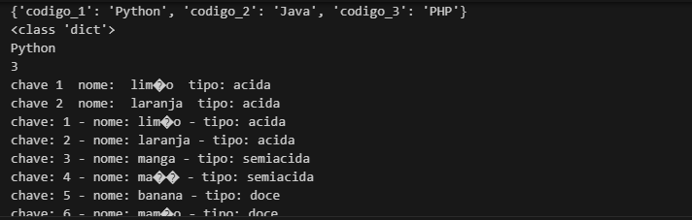

**MICROATIVIDADE 5**

meu_dicionario = {1: {"nome": "maria", "idade": 26, "nacionalidade": "brasileira"}}

meu_dicionario.update({

    2: {"nome": "João", "idade": 30, "nacionalidade": "Português"},

    3: {"nome": "Ana", "idade": 22, "nacionalidade": "Angolana"}

})

print(meu_dicionario)

novo_dicionario = meu_dicionario.copy()

meu_dicionario.pop(1)

print(meu_dicionario)

meu_dicionario.popitem()

print(meu_dicionario)

meu_dicionario.clear()

novo_dicionario.clear()

print(meu_dicionario)

print(novo_dicionario)

chaves = ["a", "b", "c"]

valor_padrão = 0

novo_dicionario_fromkeys = dict.fromkeys(chaves, valor_padrão)

print(novo_dicionario_fromkeys.items())

print(novo_dicionario_fromkeys.keys())

print(novo_dicionario_fromkeys.values())

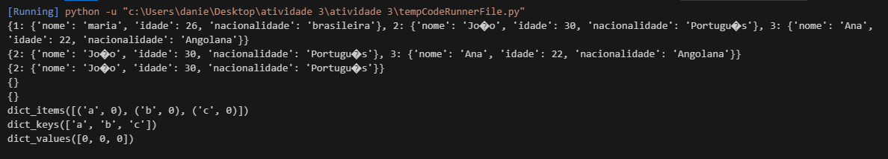

**ATIVIDADE PRATICA**

**Script operação**

def calcular_media(notas):

    return sum(notas) / len(notas)

def verificar_reprovacao(media):

    return media < 6

def alunos_reprovados(dados_alunos, matriculas_reprovaods):

    for aluno in dados_alunos:

        if aluno["matricula"] in matriculas_reprovaods:

             print(f"aluno reprovado: {aluno["nome"]} - matricula: {aluno["matricula"]} - media final: {aluno["media_final"]}")

dados_alunos = [

    {"nome": "maria", "matricula": 26, "notas": [8, 7, 5, 9]},

    {"nome": "Ana", "matricula": 101, "notas": [9, 9, 8, 9]},

    {"nome": "joão", "matricula": 13, "notas": [6, 5, 5, 5]},

    {"nome": "agata", "matricula": 37, "notas": [8, 6, 7.5, 9]},

    {"nome": "joaquim", "matricula": 72, "notas": [6, 5.5, 5, 7]},

    {"nome": "felix", "matricula": 5, "notas": [10, 8, 8, 8]},

]

matriculas_reprovados = []

for aluno in dados_alunos:

    media = calcular_media(aluno["notas"])

    aluno["media_final"] = media

    if verificar_reprovacao(media):

        matriculas_reprovados.append(aluno["matricula"])

alunos_reprovados(dados_alunos, matriculas_reprovados)

**]script main**

from operacoes import calcular_media, verificar_reprovacao, alunos_reprovados

alunos = [

    {"nome": "maria", "matricula": 26, "notas": [8, 7, 5, 9]},

    {"nome": "Ana", "matricula": 101, "notas": [9, 9, 8, 9]},

    {"nome": "joão", "matricula": 13, "notas": [6, 5, 5, 5]},

    {"nome": "agata", "matricula": 37, "notas": [8, 6, 7.5, 9]},

    {"nome": "joaquim", "matricula": 72, "notas": [6, 5.5, 5, 7]},

    {"nome": "felix", "matricula": 5, "notas": [10, 8, 8, 8]},

]

matriculas_reprovados = []

for aluno in alunos:

    media = calcular_media(aluno["notas"])

    aluno["media_final"] = media

    if verificar_reprovacao(media):

        matriculas_reprovados.append(aluno["matricula"])

alunos_reprovados(alunos, matriculas_reprovados)

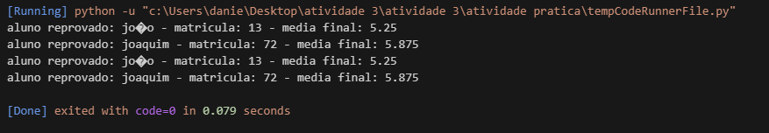**resultado:**